海馬生物能量測定儀 使用規則與注意事項
- 欲取得此儀器使用權限者，需在合格使用者陪同下見習兩次，並在合格使用者監督下獨立操作兩次。在充分了解Seahorse使用規則與操作後，向廖品超老師實驗室管理者確認，並請林益洲先生開啟門禁。如無線上預約之帳號，請帶儀器使用登記表至助教室申辦。
- 儀器採使用者付費原則，收費除儀器維修外，悉數歸還生科院，收費方式採計時制，以每2小時為一單位，每單位時間收取新台幣120元，每年計算以系所經費結清。參與本儀器採購計畫之實驗室得免付單位時間使用費。
- 儀器維修採使用者共同負擔，依使用時間比重攤分。
- 此儀器使用採取紙本記錄與網路預約制度，請使用者提前於網路上登記並在記錄本上填寫使用時間、實驗室名稱。若需要取消請於預約前一小時取消。若為當日最後一位預約者欲取消使用，也請將儀器關機。
- 使用者請確實填寫使用登記簿，若被發現填寫不實或未登記，則該使用者停用一個月，且視為一次操作不當，將通知其指導教授。
- 操作不當之處罰：若使用者有操作不當的行為，經檢舉與確認後
a)使用者的第一次操作不當：將會以警告方式通知該使用者與其指導教授
b)使用者的第二次操作不當：將會通知指導教授且該使用者禁用儀器一周
c)使用者的第三次操作不當：該使用者所屬實驗室全部使用者均禁用一個月
d)使用不當紀錄以年作單位計算
e)發生操作不當的使用者其所屬的實驗室除上述處罰外，還須負擔維修費用與責任。

- 請以實驗室為單位，將實驗數據存於實驗室資料夾中，並以USB存取資料。
- 若需要使用公用耗材 (探針以及細胞盤)，請提前至少一日與儀器管理人領取並登記。
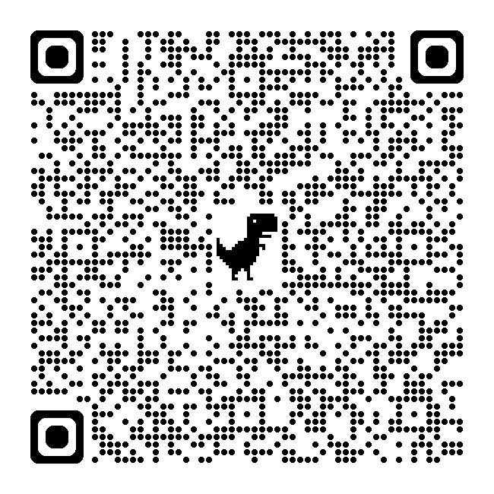
- 若需要Seahorse分析軟體請自行至官網下載：
Seahorse Wave Desktop Software
https://www.agilent.com/en/product/cell-analysis/real-time-cell-metabolic-analysis/xf-software/seahorse-wave-desktop-software-740897?srsltid=AfmBOooL6DnlUQgGNtDdza8_LzTbPaR9v1JlduWFtsZ2cxQlwxJz_Equ

2024.08.26 廖品超老師實驗室 (LSI 202 / 33463)，負責管理人：彭美娟
海馬生物能量測定儀 使用登記表
Seahorse XFe24 Analyzer
使用者 | 實驗室/分機 | 日期 | 開/關機時間 | 上機盤數 | 使用狀況

*請使用人員確實登記 2024.08.26 廖品超老師實驗室 (LSI 202 / 33463)
(負責管理人：彭美娟)

Agilent Seahorse XF Assay Kits and Reagents
耗材登記表
日期 | 實驗室/分機 | 姓名 | 探針(數量) | 細胞盤(數量) | 其他耗材(數量)
(例)8/26 | PCLiao/33463 | 黃晨淨 | 1 | 1 | x

*請協助使用人員確實登記 2024.08.26 廖品超老師實驗室 (LSI 202 / 33463)
(負責管理人：彭美娟)

